
MAGÍSTER EN CIENCIA DE DATOS E INTELIGENCIA ARTIFICIAL
MCDI501: Estadística Computacional para la Toma de Decisiones
Evaluación Sumativa 1
Análisis Exploratorio e Inferencial
Informe técnico grupal · 20 %
Título del proyecto: | Factores Asociados a la Deserción Estudiantil
Integrantes: | Cristian Pastén Barraza y Daniel Hormazábal Ocampo
Dataset: | Predict Students' Dropout and Academic Success (UCI ML Repository)
Docente: | Jean Paul Maidana González
Fecha: | 03 Julio 2026
Repositorio GitHub: | https://github.com/DanielParavel/proyecto-grupo10-mcdi501

Información de la evaluación
Fase del proyecto: | Fase 2: Búsqueda y recopilación de información
Modalidad: | Grupal (3-4 integrantes)
Ponderación: | 20 % de la nota final
Entregables: | Informe PDF (máx. 8 págs., sin anexos) · Notebook .ipynb · Repositorio GitHub
Resultado de aprendizaje: | RA1: aplicar probabilidad e inferencia estadística en problemas de decisión bajo incertidumbre.
Indicadores: | ID1.2, ID1.3, ID1.4
Recuerden: | los resultados de esta sumativa serán la entrada de S2 y S3.

Índice
Índice 2
Preparación y carga de datos 3
Análisis exploratorio de datos 3
Estimación de parámetros 5
Pruebas de hipótesis 5
Informe de avance del proyecto 6
Notebook y repositorio GitHub 7
Bibliografía (APA 7) 7

Preparación y carga de datos
(15 pts) Carga del dataset seleccionado en Python; verificación de estructura y tipos de variables; identificación y documentación de faltantes, duplicados e inconsistencias; limpieza básica y reporte inicial de calidad de los datos.
El dataset se cargó en Python 3 mediante pandas, verificando estructura (4.424 filas × 37 columnas) y tipos de datos. No se detectaron valores faltantes ni filas duplicadas. Se validaron los rangos de las variables numéricas clave: la edad de ingreso se encuentra entre 17 y 70 años, la nota de admisión entre 95 y 190 puntos (escala 0-200), y las notas de unidades curriculares entre 0 y 18,57 (escala 0-20), todos los rangos lógicamente consistentes con el instrumento de medición original, sin valores atípicos que sugieran errores de captura. Se detectó que el nombre de la variable "Daytime/evening attendance" presenta espacios en blanco al final, heredados del archivo original de UCI; se normalizaron los nombres de columna (.str.strip()) para evitar errores de referencia. No fue necesario aplicar limpieza adicional más allá de esta corrección.
Clasificación de las 37 variables del conjunto de datos:
Tipo | Variables
Nominal | Marital status, Application mode, Course, Nacionality, Mother's/Father's qualification, Mother's/Father's occupation
Binaria | Daytime/evening attendance, Displaced, Educational special needs, Debtor, Tuition fees up to date, Gender, Scholarship holder, International
Ordinal | Application order
Discreta | Age at enrollment, Curricular units 1st/2nd sem (credited, enrolled, evaluations, approved, without evaluations)
Continua | Previous qualification (grade), Admission grade, Curricular units 1st/2nd sem (grade), Unemployment rate, Inflation rate, GDP
Objetivo | Target (Dropout / Enrolled / Graduate)

Análisis exploratorio de datos
(15 pts) Estadística descriptiva de variables numéricas y categóricas con visualizaciones adecuadas; análisis bivariado (correlaciones y relaciones relevantes) con interpretación de cada hallazgo en el contexto del problema.
Dado que el conjunto tiene 37 variables, se seleccionó un subconjunto de 11 variables representativas, los que cubren los siguientes grupos temáticos: demográfico, socioeconómico, académico y macroeconómico. Para el análisis descriptivo detallado utilizamos: Age at enrollment, Gender, Marital status, Scholarship holder, Tuition fees up to date, Debtor, Admission grade, Curricular units 2nd sem (approved), Curricular units 2nd sem (grade), Unemployment rate, Target.
Estadísticos descriptivos de las variables numéricas seleccionadas:
Variable | n | Media | Mediana | Desv. Est. | Mín | Máx
Age at enrollment | 4.424 | 23,27 | 20,00 | 7,59 | 17 | 70
Admission grade | 4.424 | 126,98 | 126,10 | 14,48 | 95 | 190
Curricular units 2do sem (approved) | 4.424 | 4,44 | 5,00 | 3,01 | 0 | 20
Curricular units 2do sem (grade) | 4.424 | 10,23 | 12,20 | 5,21 | 0 | 18,57
Unemployment rate | 4.424 | 11,57 | 11,10 | 2,66 | 7,6 | 16,2

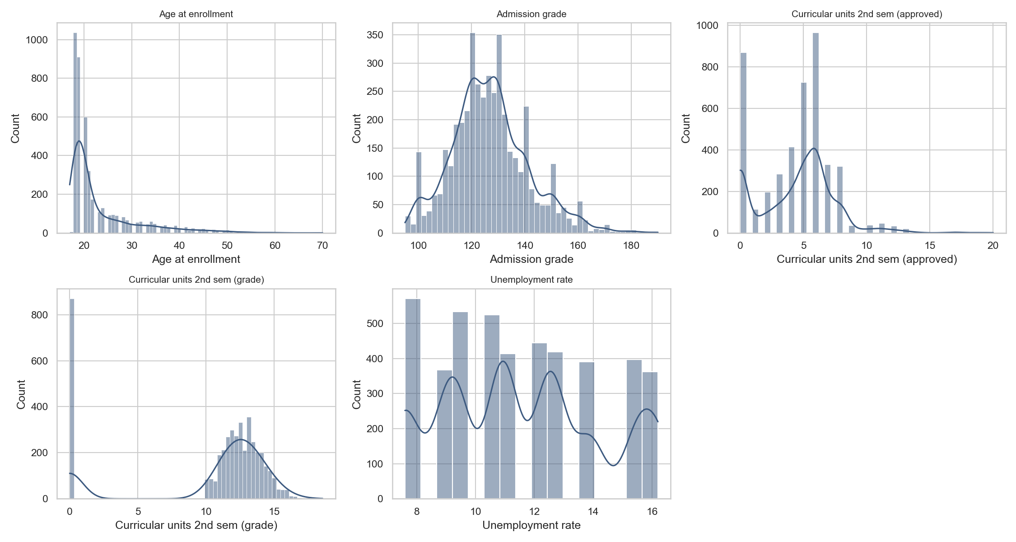
La edad de ingreso está fuertemente asimétrica a la derecha (mayoría 18-25 años, cola hasta 70). Las unidades curriculares del 2do semestre (approved y grade) muestran un pico marcado en 0, señal temprana de riesgo de deserción, no de error de datos. El 88,6% de los estudiantes son solteros. La distribución del Target confirma el desbalance de clases:
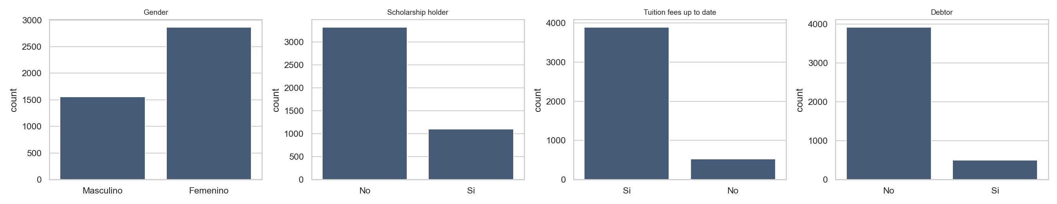
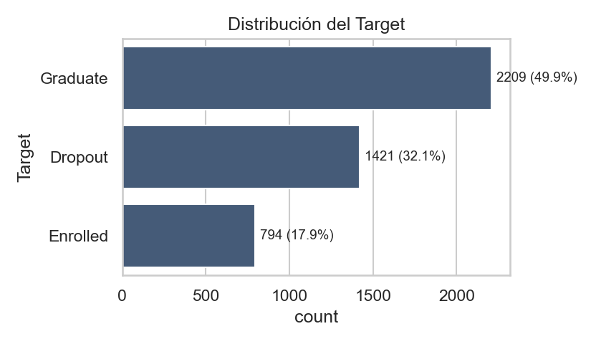
Graduate 49,9% (2.209), Dropout 32,1% (1.421) y Enrolled 17,9% (794).
Análisis bivariado
Numérica–Numérica: la correlación entre unidades curriculares aprobadas y nota del 2do semestre es fuerte (r=0,76), lo que es esperable dado que ambas miden desempeño académico del mismo período. El resto de los pares numéricos presenta correlaciones débiles (|r|<0,17).
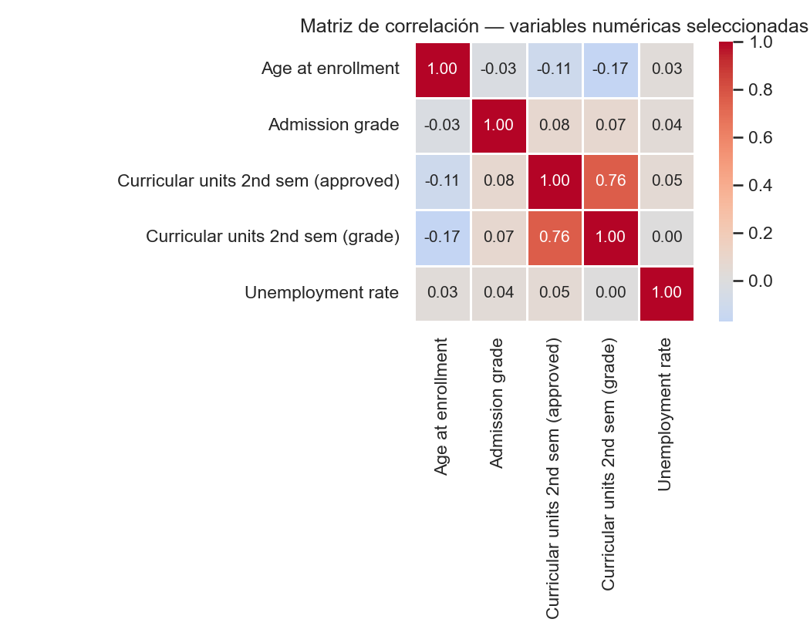
Categórica–Categórica: el 62,0% de los estudiantes deudores desertan, versus 28,3% de los no deudores, brecha de 33,7 puntos porcentuales, lo que refuerza la señal financiero-administrativa.
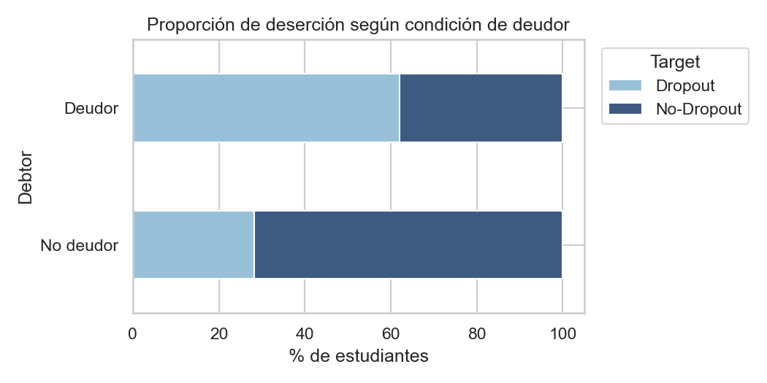
Numérica–Categórica: la distribución de nota de admisión muestra medianas similares entre Dropout y No-Dropout, sugiriendo que el desempeño académico previo al ingreso discrimina más débilmente la deserción que las variables financiero-administrativas.
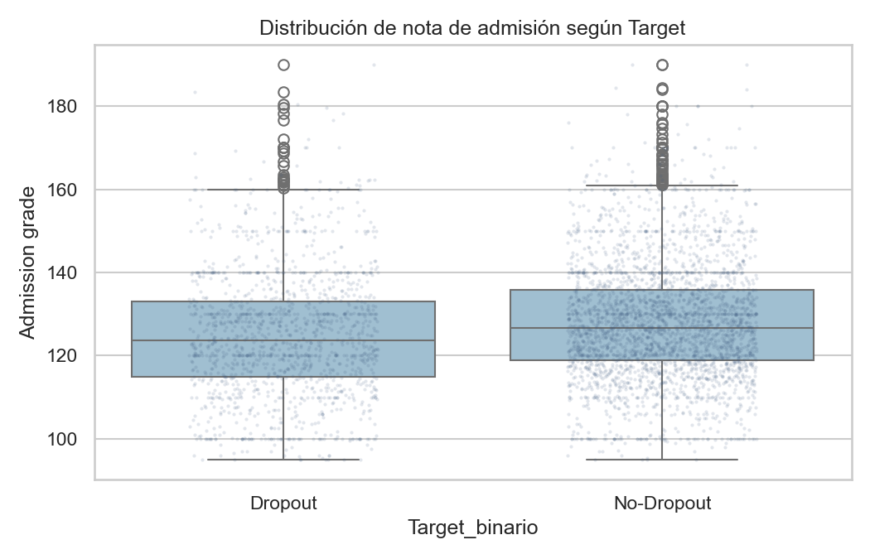
Tasa de deserción por categoría (tabla complementaria):
Variable | Categoría | % Dropout
Gender | Femenino / Masculino | 25,1% / 45,1%
Scholarship holder | Sin beca / Con beca | 38,7% / 12,2%
Tuition fees up to date | No al día / Al día | 86,6% / 24,7%
Debtor | No deudor / Deudor | 28,3% / 62,0%

Estimación de parámetros
(15 pts) Para al menos 3 variables numéricas relevantes: estimación puntual e intervalos de confianza al 95 %; interpretación de los intervalos, justificación de los métodos utilizados y discusión de limitaciones.
Se calcularon estimaciones puntuales e IC 95% para tres parámetros poblacionales, usando la distribución t para las medias (dado que σ es desconocida) y la aproximación normal para la proporción (n grande).
Parámetro | Estimación | IC 95% | Método
Edad media (años) | 23,27 | [23,04 ; 23,49] | x̄ ± t·SE
Nota media 2do semestre | 10,23 | [10,08 ; 10,38] | x̄ ± t·SE
Proporción de Dropout | 32,12% | [30,74% ; 33,50%] | p̂ ± z·SE(p̂)

Limitaciones: los IC asumen muestreo aleatorio de una población teórica más amplia; en rigor, el dataset es un censo de la cohorte 2008-2019 de esta institución específica, por lo que la generalización a otras instituciones o períodos debe hacerse con cautela. El IC de la nota media 2do semestre no distingue entre ceros genuinos (reprobación total) y posibles casos de deserción temprana dentro del mismo semestre, lo que podría sesgar la estimación hacia abajo.

Pruebas de hipótesis
(15 pts) Al menos 2 pruebas pertinentes al problema: formulación de H0 y H1, nivel de significancia justificado, verificación de supuestos, ejecución, interpretación de resultados e implicancias prácticas.
Se agrupó el Target en dos categorías: Dropout versus No-Dropout (uniendo Enrolled y Graduate); y se aplicaron dos pruebas con α = 0,05.
Test 1 — t de Welch (Edad de ingreso)
H₀: media(Dropout) = media(No-Dropout)
H₁: media(Dropout) ≠ media(No-Dropout)
Supuestos: independencia entre observaciones. Dado que ambos grupos son grandes (n=1.421 y n=3.003, ambos ≫30), el TLC garantiza normalidad aproximada de las medias muestrales, aun cuando la variable edad individual es asimétrica. Se usó Welch, la que no asume varianzas iguales, dada la diferencia de tamaños entre grupos.
Resultado:
- medias de 26,07 años (Dropout, n=1.421) vs. 21,94 años (No-Dropout, n=3.003).
- t=15,86, p<0,0001 → se rechaza H₀. Cohen's d=0,563 (efecto moderado).
Test 2 — Chi-cuadrado de independencia (Estado de pago de matrícula)
H₀: las variables son independientes
H₁: existe asociación
Supuestos: ambas variables categóricas binarias; observaciones independientes. Frecuencia esperada mínima ≈169,5 (celda “no al día / no-dropout”), muy sobre el umbral de 5 exigido para la validez de la aproximación.
Tuition fees up to date | No-Dropout | Dropout
No al día | 71 | 457
Al día | 2.932 | 964

Resultado:
- χ²=811,93 (gl=1), p<0,0001 → se rechaza H₀.
- V de Cramér=0,428 (efecto moderado-fuerte, más fuerte que la edad).
Interpretación conjunta: ambas pruebas rechazan H₀ con alta significancia. El estado de pago de matrícula discrimina la deserción con más fuerza (V=0,428) que la edad de ingreso (d=0,563). Esto sugiere que las señales de riesgo más accionables podrían estar en la gestión financiera estudiantil.

Informe de avance del proyecto
Introducción al problema, descripción de métodos aplicados, resumen de resultados, interpretaciones preliminares y próximos pasos del proyecto.
El presente informe caracteriza estadísticamente el conjunto de datos “Predict Students' Dropout and Academic Success” (Realinho et al., 2021), que reúne información de 4.424 estudiantes matriculados entre 2008 y 2019 en 17 carreras de una institución de educación superior portuguesa, descritos por 37 variables demográficas, socioeconómicas, académicas y macroeconómicas. El objetivo es aplicar estadística descriptiva, estimación puntual, intervalos de confianza y pruebas de hipótesis para identificar factores asociados a la deserción estudiantil, sentando una base de evidencia para el diseño de intervenciones tempranas de retención.
Metodología aplicada: análisis realizado en Python (pandas, numpy, scipy, seaborn y matplotlib), con semilla fija para reproducibilidad. Se aplicaron medidas de tendencia central y dispersión, estimación por intervalos de confianza (distribución t y aproximación normal), y dos pruebas de hipótesis (t de Welch y chi-cuadrado de independencia) sobre el Target agrupado en Dropout y No-Dropout.
Hallazgos principales:
- El comportamiento financiero-administrativo (pago de matrícula, deudor) discrimina la deserción con más fuerza que las variables demográficas; las señales de riesgo más accionables para intervención temprana podrían estar en gestión financiera estudiantil.
- La edad de ingreso aporta una señal adicional moderada; estudiantes que ingresan mayores presentan mayor riesgo, posiblemente por responsabilidades externas que compiten con el tiempo de estudio.
- Existe redundancia esperable entre “unidades curriculares aprobadas” y “nota” del mismo semestre (r=0,76); advertencia para evitar multicolinealidad en el modelamiento posterior.
Próximos pasos del proyecto:
- Fase de modelamiento: evaluar si priorizar variables financiero-administrativas por sobre las demográficas, dado su mayor poder discriminativo observado.
- Usar métricas de evaluación sensibles a la clase minoritaria (no solo exactitud), dado el desbalance del Target (32,1% Dropout).
- Evitar incluir simultáneamente “approved” y “grade” del mismo semestre sin tratar la colinealidad.
- Extender el análisis bivariado a variables adicionales no cubiertas en esta fase (ej. Course, Application mode) para enriquecer el perfil de riesgo.

Notebook y repositorio GitHub
(6 pts, junto al informe) Notebook reproducible, documentado y coherente con el informe; repositorio GitHub enlazado en el informe.
El análisis completo se encuentra documentado en el notebook Sumativa1_MCDI501_Codigo.ipynb, organizado en los mismos bloques temáticos de este informe para asegurar trazabilidad entre el código y los resultados presentados. El notebook corre de principio a fin sin errores, utilizando Python 3.11.15 y las librerías pandas 2.2.2, numpy 2.2.6, scipy 1.15.3 y seaborn 0.13.2 compatible con matplotlib 3.9.4, con semilla fija (RANDOM_SEED=123456) para garantizar reproducibilidad.
El repositorio GitHub del proyecto, enlazado en el encabezado de este informe, contiene el notebook, el dataset y este informe en formato PDF, con historial de commits que documenta el avance del trabajo grupal.

Bibliografía (APA 7)
Referencias en formato APA 7.a edición, citadas explícitamente en el texto.
Realinho, V., Vieira Martins, M., Machado, J., & Baptista, L. (2021). Predict Students' Dropout and Academic Success [Conjunto de datos]. UCI Machine Learning Repository. https://doi.org/10.24432/C5MC89

